**Beeck Küchen: individualiteit en innovaties gaan hand in hand**

**Programma met FurnSpin gepresenteerd op de Küchenmeile**

**Op de Küchenmeile in het Duitse Oostwestfalen-Lippe kunnen keukens beleefd worden op hun ontstaansplek. Dit jaar was Bad Oeynhausen een bijzonder spannende locatie: in de showroom van Beeck Küchen bleven de in groten getale gekomen vakbezoekers verbaasd staan voor een draaibare hoge kast en een draaibare hoekkast in een keukeneiland. De oorzaak hiervan was een beslaginnovatie van Hettich: draaizwenkbeslag FurnSpin.**

In de showroom van Beeck Küchen was een creatief en qua kleur gedurfd scala van keukendesign te zien. „Elke Beeck keuken kan geïndividualiseerd worden. Bij ons hebben de klanten een keuze – en dat maakt onze keukens zo bijzonder“, licht directeur Tristan Beeck toe. „En wij zorgen met bijzondere oplossingen steeds weer voor verrassingen. Bijvoorbeeld met praktische details, uitzonderlijke designs of met highlights als FurnSpin van Hettich.“ Een paradevoorbeeld is het nieuwe keukenprogramma 'Stretta'. Het bijzondere hiervan: smalle fronten met een fijne massief houten omlijsting. Bij de première op de Küchenmeile heeft Beeck laten zien hoe men met FurnSpin in hoge kasten en onder het eiland spannende contrasten kan creëren. Het kleurenspel met oppervlakken in licht eiken van echt houtfineer en gelakte vlakken in de tint champagne zorgt voor een moderne, harmonieuze uitstraling. De FurnSpin-elementen met hun zwart metalen raamwerk zorgen hierbij voor een spannend contrast. Deze worden met een draaiing geopend en weer gesloten. Deze dynamische beweging onderstreept bovendien het gemak van dit keukendesign. Vrijwel alle vakbezoekers hebben de 'Spin' zelf uitgeprobeerd en daarbij vastgesteld hoe weinig kracht hiervoor nodig was. Verbaasd was men ook over de perfecte bewegingsafloop, waardoor servies en decoratieve spullen als het ware vastgelijmd leken te zijn. Met draaizwenkbeslag FurnSpin kunnen draaibare kasten met verschillende materiaaldiktes gerealiseerd worden. Als legplanken kunnen zelfs natuurstenen platen worden gebruikt, om bijvoorbeeld het design van het werkblad terug te laten komen. Beeck Küchen laat zien welke creatieve diversiteit mogelijk is met FurnSpin van Hettich, en sluit met het ingetogen design van 'Stretta' ook perfect aan op de tijdgeest.

Meer informatie over de mogelijkheden met FurnSpin: <https://furnspin.hettich.com/?lang=de>

U kunt het onderstaande fotomateriaal via **https://web.hettich.com/nl-nl/pers.jsp**:

downloaden.

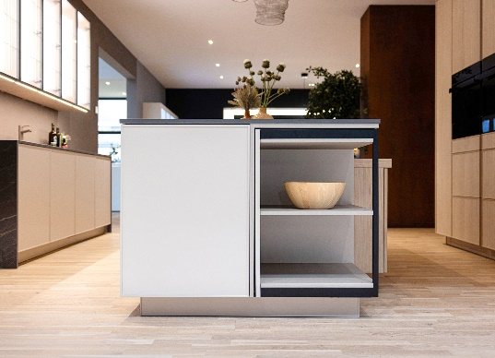

**372024_a**

Modern duo: het nieuwe keukenprogramma 'Stretta' met het smalle echt houten raamwerk en FurnSpin van Hettich, dat hier de basis vormt voor de draaibare open hoekkast in het eiland. Eiland in de uitvoering Stretta L zijdemat in champagne gecombineerd met wandmeubels van Stretta H met fronten in licht eiken van echt houtfineer. Foto: Hettich

Ein Bild, das Im Haus, Wand, Möbel, Schrank enthält.

**372024_b**

Helemaal trendy: het lichte eikenhout van echt houtfineer van programma 'Stretta H' oogt aangenaam rustig en huiselijk. De hoge, draaibare FurnSpin-wandkast zorgt voor een spannend contrast en biedt twee looks in één meubel – geopend als open kast of gesloten als één uniform front. Foto: Hettich

Over Hettich

Hettich werd in 1888 opgericht en behoort tegenwoordig wereldwijd tot de grootste en succesvolste producenten van meubelbeslag. De hoofdvestiging van het familiebedrijf is in Kirchlengern, in het meubelcentrum van Oost-Westfalen. Ongeveer 8.600 collega's werken samen om onze toekomstbestendige oplossingen in meer dan 100 landen te leveren. Het merk Hettich biedt met haar ondernemingsbelofte 'It's all in Hettich' een uitgebreid portfolio dat wereldwijd consequent is afgestemd op de behoeften van de klanten. De hoogste prioriteit ligt daarbij altijd al op duurzaam handelen met aandacht voor sociale, maatschappelijke en ecologische aspecten. www.hettich.com